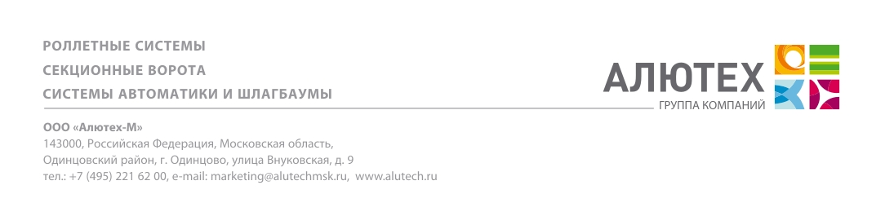

01 августа 2016г.

замок антипаник с нажимной ручкой изнутри (функция B) для встроенной калитки
Уважаемые дамы и господа!
ГК «Алютех» дополняет ассортимент опций для секционных ворот и выводит на рынок устройство экстренного открывания дверей с нажимной ручкой с внутренней стороны (функция В). Замок антипаник с функцией B доступен для гаражных ворот серии Classic, промышленных ворот ProPlus, панорамных ворот AluPro.
Конструкция замка соответствует требованиям стандарта EN 179.
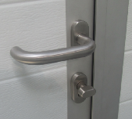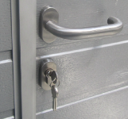
Вид изнутри | Вид снаружи (для всех типов монтажа, кроме высоких и вертикальных)
Рис. 1. Устройство экстренного открывания дверей (функция B)
Принцип работы замка антипаник с функцией B:
- для открывания калитки изнутри необходимо нажать на ручку с внутренней стороны ворот. Калитка откроется, даже если она была предварительно заперта снаружи на все обороты замка.
- для открывания калитки снаружи необходимо повернуть ключ по часовой стрелке до упора (щелчка), затем нажать на ручку калитки.
Преимущества новинки:
- широкая сфера применения — возможность врезки в панорамные и сэндвич-панели гаражных и промышленных ворот;
- удобство эксплуатации — сердцевина под ключ либо поворотная ручка для запирания калитки изнутри;
- привлекательная цена — стоимость новинки на 35% ниже стоимости замка текущей конструкции (с нажимной штангой с внутренней стороны ворот — арт. PED20).
Информация для заказа:
Код | Артикул | Наименование | Единица измерения
407481000 | PED21-45 | Устройство экстренного открывания дверей (функция B) | К-т

С уважением,
Отдел маркетинга
ООО ”Алютех-М”

